

**2020年11月30日**

**农历十月十六**

**第14期**

**音乐学院院报**

**明德求真 博艺育美**

**音乐学院院报**

|  |
| --- |
| * **喜讯：**   ★我院师生参加由山西省文化和旅游厅、中国共产主义青年团山西省委员会、山西演艺集团联合举办的山西省第九届“雏菊绽放”大学生文化艺术展演，获奖名单如下（补12期漏报名单）：  一等奖：李浩男（钢琴）作品《猫和老鼠》指导教师：张译丹  张慧敏 张 悉 高金美 王忆宁 杨媛媛 王铭雩 周滟汶 张楚筠 任明格  刘文娟 刘阿瑾 李乐梅 李 鑫 段文慧 光俊果 郭蕊蕾 解心雨 贾梦雅  庞佳妮 孙凯路 赵桂玲（群舞）作品《活着1937》指导教师：史方圆  孟 园（独舞）作品《珊瑚颂》指导教师：李易航  三等奖：李 鹏 李颖珊（双人舞）作品《月下》指导教师：史方圆  明宇轩 李 鑫（双人舞）作品《ova》 指导教师：史方圆  优秀奖：白桂旭 郭伟 成曦 白雅倩（独唱）指导教师：李亚峰  优秀指导教师：杨立岗、张译丹、史方圆、李易航等。  ★我院学生参加由新加坡国际音乐比赛组委会举办的第十五届新加坡中新国际音乐比赛，获奖名单如下：  二等奖：李思凡 范壮壮 指导教师：张毓倩  三等奖：刘金铃 任景冉 黄昭华 牛晓龙 郭佳昊 胡华伟 焦德昊 王锦锋 赵启冉 杨树凯 赵志齐  指导教师：张毓倩  优秀奖：李 香 指导教师：张毓倩  田 丰 宋宇辉 指导教师：张毓倩  优秀指导教师奖：张毓倩  ★我院学生参加由德国音乐艺术教育家协会举办的2020德国爱乐音乐大赛，获奖名单如下：  银 奖：郝佳星（古筝独奏） 作品《西域随想》 指导教师：张 甜  刘彦茹（古筝独奏） 作品《春到湘江》 指导教师：张 甜  梁家瑞（古筝独奏） 作品《西域随想》 指导教师：杨 云  ★我院学生参加由澳大利亚国际音乐与艺术促进会主办的2020第六届墨尔本国际青少年声乐大赛中国赛区预选赛，获奖名单如下：  二等奖：杨雨佳（民族唱法）指导教师：张卓然  三等奖: 毛泽鹏（美声唱法）张利（民族唱法）指导教师：张卓然  优秀指导教师奖：张卓然 |

**期中教学检查总结**

为了全面了解我院教学运行情况，以本科评估视角切入,澄清家底，查问题，补短板，纠错整改，以期迎接学校期中教学工作检查，11月16日至20日我院进行了教学工作检查，现将检查结果汇总如

下：

**一、人才培养方案制定及执行情况**

音乐表演专业2018级执行我校2018版人才培

养方案，因实习时间调整，故有部分课程提前开出，变更手续完备；2019级进行教学改革，将部分课程进行整合与调整开设学期，变更手续完备；2020级参照2019级执行。应开课程全部开出。

舞蹈表演2018级执行我校2018版人才培养方

案，因实习时间调整，故有部分课程提前开出，变更手续完备；2019级按照2019级人才培养方案正常开出相应课程，2020级参照2019级执行。应开

课程全部开出。

**二、教学工作状态及教学秩序情况**

1.教师日常教学情况

（1）教师授课资料

我院本学期开设33门院内课程，72名教师授课，经检查，教师均可做到携带6种教学资料（包含教学大纲、教学进程表、教案、点名册、上课登记表、教材、授课），教学内容与计划一致，教学运行情况良好。音乐、舞蹈教师均能参考音乐、舞蹈专业领域最具权威性的书本教材及视频材料，并根据学生整体专业水平、实际接受能力情况对资料的采用进行有效取舍，做到取其精华去其糟粕，因材施教。

（2）课程思政

音乐表演专业教师可做到课程思政，但部分教师结合本专业课程尚有进一步提升的空间。

舞蹈专业教师根据专业学生的特性，将经久不衰的历史真实事件改编的一系列优秀的符合当下时代主旋律的舞蹈作品带进课堂，让学生们在学习专业课时的同时，体会强大祖国带给我们的民族自豪感，将这种荣辱观深植于学生心中，从而达到课程思政的目的。

（3）学生成绩过程考核相关记录

音乐表演专业全体教师均有过程成绩考核记录与相应成绩单，考查形式包含有书面答题、实践作业、随堂考试等，其中专业课实践考试以主课教师自行组织，记录完备。

舞蹈表演专业对学生过程考核形式大致分为专业实践课的随堂考试和专业理论课的论文提交两种形式，教师当堂根据学生课堂表现情况和对知识掌握程度给出合理的分数。

1. 学生作业布置、批改

音乐表演专业理论课程学生作业布置与批改情况正常，根据课程性质布置作业的次数在三次以上；实践课的作业布置均在专业课记录表中体现，并且附有作业的回课批改情况。

舞蹈专业因为专业特点，采取课后给学生布置作业进行练习，第二节课当堂回课的形式来进行，对学生存在的共性问题进行总结、分解动作说明，对于个性问题进行重点强调后进行纠正练习。

2.教学管理

（1）因私调课情况

本学期9月份实上课时数1724，调课课时15，调课率0.87%；10月份实上课时数3092，调课课时108，调课率3.49%，截至目前没有私自调课情况。

（2）质量监控

本学期我院教指委成员加强教学质量监控工作。学期初院长和书记对开学七到位认真检查，对新教师的授课前考核、专职教师的日常教学管理进行督导。杨院长亲自对教师的教学方式方法进行指导，教学检查工作组、教研室对各位老师的教材选用、教学模式、教学方法、集体备课等方面进行规范，对听评课、教案书写、考试评分标准提出具体考核要求。各班由学委组织的教学课堂监控成员实时上报教学情况，对发现问题及时上报、及时解决。

（3）听课检查情况

我院教学指导委员会成员杨立岗、姚振华、刘大秋、瞿守宇、乔宇、张勇、杜正兵、宋丽琳、王变凤、李亚峰、郭日斌、马启文、乔原、张艳萍、韩芳等自11月16日至20日对全院教师全覆盖听课检查，从反馈的听评课卡情况看出存在的问题：

共性问题有：多数教师在课堂上与学生互动不够，授课过程中没有充分调动学生学习的积极性、主动性；多数教师授课过程中没有指出学生的不足，讲授不到位；板书设计有待加强，尤其在乐理课上汉字书写规整度不够；多数教师在声乐和器乐课教授过程中急于求成，教学节奏把握不准；普遍存在现代化教学手段来辅助教学不足；部分舞蹈教师上课穿着与课程不相称。

个性问题有：在声乐课备课选曲时，选择的练习曲针对性不强；在声乐课授课过程中，学生对歌曲的情感表达引导不到位；在个别教师讲课过程中声音不够洪亮，课堂氛围不够活跃；在声乐课上对学生鼓励不够充分；在声乐课教学内容安排上，学生的练声时长与作品处理比例有待调整；在声乐课上指导学生发声技术的准确性上有待加强；声乐课上对学生的观察不够细致；基训课授课过程中突出重难点欠佳。

3.实验、实训

（1）实验资料

音乐表演专业实验课资料有实训大纲、实训计划、实践课堂记录、教材、实训室使用记录等，检查情况良好。

（2）实验条件

琴房（钢琴或其他乐器）、排练厅、电钢实训室、教室、机房、多媒体教室，基本满足需求。

（3）实训安排

本学期实训课程安排情况表附后。

（4）实训课程教师教学

经检查，实训课程教师教学注重对学生个性问题的解决，以及动手实践能力的培养。教师均能按照教学要求，严格遵守规章制度，带齐上课必备的六项材料，保质保量的完成教学任务，对于教学经验较为薄弱的新进教师采取一对一帮扶带的方法对其进行帮助。

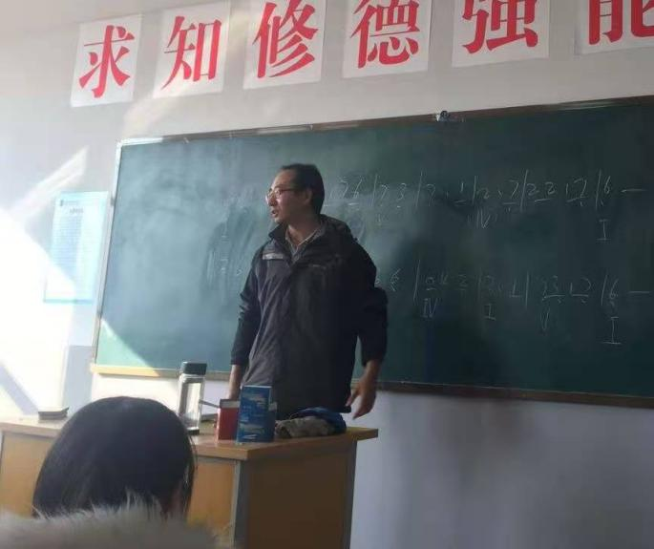（5）实验课的开设计划和执行情况

我院实训课程开设计划基本按照教学进度表执行，国庆放假因有微调，个别班级课程进度提前一周。

根据人才培养方案以及课程调整备案手续，音乐表演专业实训课程全部开出。

（6）教师指导实验（实训）和批改实验报告（作业）情况

教师指导过程与作业批改情况均在专业课授课记录中有所体现，机房课程有电子文档存档，检查情况良好。

4.实习环节

（1）实习环节实施情况

2017级本科和2019级专升本音乐表演共计260名学生，全部参与实习工作，实施情况良好。

（2）实习计划表、实习教学大纲

实习计划表和实习教学大纲都完善，并且集中实习、自主实习学生的都按照计划、大纲要求执行。

1. 学生实习报告、总结

目前学生实习工作还没有结束，报告总结工作后期完成。

5.教研活动

经检查，器乐教研室、声乐教研室、舞蹈教研室本学期计划开展教研活动8次，截止检查日，已按期开展教研活动6次，活动内容包含有课程建设讨论、示范教学、集体备课、学情分析、试题与评分标准制定等内容，与计划主题一致。教研室全体人员参与。

6.师生座谈会（会议记录、问题反馈与解决措施等）

本次教学检查师生座谈会议记录附后。学生提出的问题汇总如下：

1. 舞蹈专业学生要求增设早、晚功练习。
2. 2020级本科音乐表演学生提出基本乐科教师讲授内容不清晰。（已调整教师）
3. 2018级学生反映教师讲授知识过快，不易接收。
4. 个别主修教师对教学不严谨。
5. 艺术楼一楼门太小，3.4节学生出入时较拥挤。
6. 因二位琴房管理员中一位病假，需要增加管理员。

具体措施：

（1）对听评课过程中发现问题的教师进行个别谈话沟通并科学指导教师教学方式、方法；

（2）向学校提出关于舞蹈表演专业学生增设早、晚功的申请报告；琴房增加管理员已经向学校提出。

**三、对检查中存在问题的整改意见**

1.课程思政环节需要加强，结合本专业、本课程进行隐形育人。

整改措施：相关课程进行集体备课，从重点难点出发关联人才培养方案。

2.1对8小组课程的授课方式建议优化调整，应以学生为中心，主动设计区别于1对1个别课的教学方案。

整改措施：开展教研活动，转变教师授课方法。

3.基础设施的建设还有待进一步增设完善

整改措施：已向学校提交请示，请学校给与支持。

4.部分教师的教学水平有待提高，课堂掌控力较为薄弱。

整改措施：通过学院、教研会这进一步具体指导教师并要多参加校内外专业行业的培训，进一步提高，进行规范化教学。

5.教案书写需要规范认真，听评课应该有针对性的进行点评并能提出实质性的改进。

整改措施：通过专业带头人的指点，外出参观学习，进而规范教案的编写工作。

6.存在部分学生迟到、早退、旷课等现象。

整改措施：将我院“青年导师”制很好地发挥作用，加强课堂纪律教育，多了解关心学生的学习、生活、情感等，全面提高学生的素养。

张伊婷 /供稿

**学情报告**

**——音乐表演专业学生期中练琴情况统计**

为了促进学生专业课学习，提高学生专业技能，落实《关于音乐学院自习管理的办法》，根据学院规定，音乐专业学生应在课外自习时间到琴房完成每周不少于10小时的自主练习。近期器乐教研室对相关学生检查了自开学以来每周到琴房自主练习情况，现将检查情况统计通报如下：

**一、计算方式**

学生在校学习期间所修的实训类专业课程（包括但不限于主修、普修、排练、即兴键盘伴奏等）中的过程成绩可使用下表所示的计算方式。其中，标准时长按照每周10小时进行计算，对应百分制分数60分。以下统计数据截至到2020年11月25日0时。

|  |  |  |
| --- | --- | --- |
| 年级 | 标准时长（小时） | 换算百分制分数 |
| 2018 | 90 | 60 |
| 2019 |
| 2020 | 50 | 60 |

1．练习时长等于标准时长，成绩记为60分；

2．高于标准时长，按照名次从100分依次递减到60分；

3．低于标准时长但高于标准时长的50%，按照

名次从60分递减到0分；

4．不足标准时长的50%，其成绩记为0分。

|  |  |
| --- | --- |
| 专业 | 平均值（小时） |
| 古筝 | 90.44 |
| 琵琶 | 88.86 |
| 小提琴 | 84.37 |
| 钢琴 | 79.29 |
| 手风琴 | 65.52 |
| 竹笛 | 63.88 |
| 二胡 | 60.55 |
| 大提琴 | 52.91 |
| 小号 | 45.33 |
| 笙 | 38.75 |
| 声乐 | 30.62 |
| 学前教育 | 25.39 |
| 唢呐 | 9.62 |
| 总计 | 39.85 |

**二、班级平均数据**

**三、专业平均数据**

|  |  |
| --- | --- |
| 班级 | 平均值（小时） |
| 音乐(本)1904 | 87.49 |
| 音乐(本)1902 | 72.62 |
| 音乐(本)1901 | 55.59 |
| 音乐(本)1903 | 51.93 |
| 音乐(本)1803 | 49.79 |
| 音乐(本)1801 | 49.04 |
| 音乐(本)1802 | 47.86 |
| 音乐(专升本)2001 | 31.84 |
| 音乐(本)1804 | 30.68 |
| 音乐(本)2004 | 26.64 |
| 音乐(本)2001 | 22.75 |
| 音乐(本)2002 | 21.20 |
| 音乐(本)2003 | 19.86 |
| 音乐(本)2005 | 17.74 |
| 总计 | 39.85 |

1. **前50名学生练琴详情**

| 序号 | 学号 | 姓名 | 班级 | 专业 | 时长(小时) | 过程成绩 |
| --- | --- | --- | --- | --- | --- | --- |
| 1 | 201916312011 | 梁家瑞 | 音乐(本)1902 | 古筝 | 238.30 | 100 |
| 2 | 2036231016 | 刘旻 | 音乐(专升本)2001 | 钢琴 | 75.17 | 100 |
| 3 | 1816262015 | 周文婷 | 音乐(本)1802 | 钢琴 | 194.53 | 88.20 |
| 4 | 201916312004 | 郭静静 | 音乐(本)1902 | 钢琴 | 189.15 | 86.74 |
| 5 | 201916312005 | 任雨彤 | 音乐(本)1902 | 钢琴 | 186.55 | 86.04 |
| 6 | 1816262009 | 王薇 | 音乐(本)1802 | 竹笛 | 186.40 | 86.00 |
| 7 | 2036231013 | 李芳琴 | 音乐(专升本)2001 | 小提琴 | 65.60 | 84.80 |
| 8 | 201916314042 | 张俊霞 | 音乐(本)1904 | 声乐 | 181.75 | 84.75 |
| 9 | 2016233007 | 魏成鑫 | 音乐(本)2003 | 小号 | 64.97 | 83.79 |
| 10 | 201916312006 | 贺钰 | 音乐(本)1902 | 竹笛 | 172.82 | 82.34 |
| 11 | 201916314008 | 郝佳星 | 音乐(本)1904 | 古筝 | 172.28 | 82.19 |
| 12 | 2036231006 | 范锦天 | 音乐(专升本)2001 | 小提琴 | 63.77 | 81.89 |
| 13 | 201916312009 | 常本坤 | 音乐(本)1902 | 古筝 | 170.97 | 81.84 |
| 14 | 1816263001 | 何思维 | 音乐(本)1803 | 古筝 | 169.82 | 81.53 |
| 15 | 1816263012 | 杨睿琦 | 音乐(本)1803 | 古筝 | 169.75 | 81.51 |
| 16 | 201916312050 | 孙悦 | 音乐(本)1902 | 声乐 | 168.65 | 81.21 |
| 17 | 201916314011 | 王洁芸 | 音乐(本)1904 | 古筝 | 165.07 | 80.25 |
| 18 | 201916314004 | 李佳雄 | 音乐(本)1904 | 手风琴 | 164.88 | 80.20 |
| 19 | 1816263013 | 杨尚奇 | 音乐(本)1803 | 古筝 | 163.82 | 79.91 |
| 20 | 1816262005 | 李泽英 | 音乐(本)1802 | 小提琴 | 163.48 | 79.82 |
| 21 | 1816262007 | 秦婉玉 | 音乐(本)1802 | 琵琶 | 163.25 | 79.76 |
| 22 | 2036231023 | 任颖蓉 | 音乐(专升本)2001 | 古筝 | 62.33 | 79.61 |
| 23 | 201916313023 | 靳宇琛 | 音乐(本)1903 | 声乐 | 160.25 | 78.95 |
| 24 | 1816261002 | 程梦娜 | 音乐(本)1801 | 古筝 | 159.43 | 78.73 |
| 25 | 1816263003 | 梁熙娟 | 音乐(本)1803 | 竹笛 | 159.03 | 78.62 |
| 26 | 1816262010 | 王亚楠 | 音乐(本)1802 | 小提琴 | 158.65 | 78.52 |
| 27 | 201916312047 | 张紫媛 | 音乐(本)1902 | 声乐 | 156.72 | 78.00 |
| 28 | 201916311015 | 薛艺婷 | 音乐(本)1901 | 古筝 | 156.62 | 77.97 |
| 29 | 2016232004 | 麻宇茜 | 音乐(本)2002 | 钢琴 | 61.03 | 77.54 |
| 30 | 2016234008 | 张晓洁 | 音乐(本)2004 | 钢琴 | 60.90 | 77.33 |
| 31 | 201916312010 | 蒋泽航 | 音乐(本)1902 | 古筝 | 152.87 | 76.96 |
| 32 | 1816263002 | 解玉 | 音乐(本)1803 | 竹笛 | 152.25 | 76.79 |
| 33 | 201916314013 | 张羽茜 | 音乐(本)1904 | 古筝 | 146.90 | 75.35 |
| 34 | 201916311003 | 丰梓君 | 音乐(本)1901 | 琵琶 | 146.77 | 75.31 |
| 35 | 1816262003 | 高宏杰 | 音乐(本)1802 | 古筝 | 146.02 | 75.11 |
| 36 | 201916311004 | 贾懿 | 音乐(本)1901 | 琵琶 | 143.97 | 74.56 |
| 37 | 1816261004 | 董晓萱 | 音乐(本)1801 | 古筝 | 143.65 | 74.47 |
| 38 | 201916312012 | 田琨 | 音乐(本)1902 | 古筝 | 143.20 | 74.35 |
| 39 | 1816262011 | 辛雅洁 | 音乐(本)1802 | 竹笛 | 141.73 | 73.95 |
| 40 | 201916314033 | 田王昕 | 音乐(本)1904 | 声乐 | 141.60 | 73.92 |
| 41 | 201916314001 | 秦钊颖 | 音乐(本)1904 | 二胡 | 140.87 | 73.72 |
| 42 | 1816261001 | 白玉 | 音乐(本)1801 | 古筝 | 140.40 | 73.59 |
| 43 | 201916311011 | 贾凤仪 | 音乐(本)1901 | 古筝 | 138.88 | 73.18 |
| 44 | 1816261010 | 毋铁雁 | 音乐(本)1801 | 古筝 | 138.40 | 73.05 |
| 45 | 1816263010 | 王晓敏 | 音乐(本)1803 | 古筝 | 137.72 | 72.87 |
| 46 | 201916313050 | 周欣宇 | 音乐(本)1903 | 声乐 | 137.33 | 72.77 |
| 47 | 201916313041 | 杨炎坤 | 音乐(本)1903 | 声乐 | 136.53 | 72.55 |
| 48 | 201916311014 | 王鑫淼 | 音乐(本)1901 | 古筝 | 136.43 | 72.52 |
| 49 | 201916314031 | 邵卓垚 | 音乐(本)1904 | 声乐 | 133.27 | 71.67 |
| 50 | 1816263004 | 刘佳研 | 音乐(本)1803 | 竹笛 | 133.03 | 71.61 |

**五、学情分析**

从以上数据可以看出，古筝与琵琶专业的学生练习情况较好，其次是小提琴、钢琴专业，声乐专业情况较差；从年级分布来看，2019级学生练习情况较好，2020级学生最差，部分学生甚至远远低于学前教育专业的平均时长，希望各专业老师能够及时督促并检查学生的练琴情况。除此之外，有部分学生没有养成刷卡练琴的习惯。实施量化考核的意义在于根据音乐表演专业学生的学习特点，结合开放性实训管理经验，在相关课程的评价方式与标准上，用可量化的数据来客观地进行课程评价，使学生逐步由被动学习变为积极、有效率的自主学习，使指导教师更加科学地进行课程评价，进而不断地优化课程设计，提升教学质量。琴房的使用数据会严格体现到相关课程的过程成绩中，同时也是将来进行课程改革与教学研究的一手材料，请各专业教师与辅导员要及时告知学生相关注意事项。

马启文 /供稿

**嫩芽初长 婀娜多姿**

**——2020级舞蹈表演新生专业复测**

根据晋科院【2020】59号文件要求，11月23至26日，由2020级各班主课教师对舞蹈表演新生进行了专业复测，对新生专业能力进行再次考核。

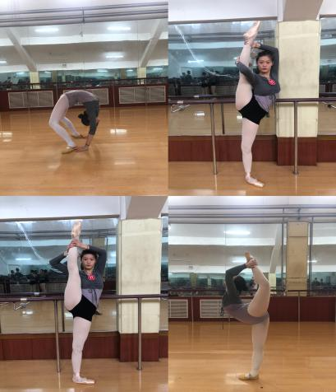2020级舞蹈表演专业共计150人。按照分工负责、责任到人原则，教师岳雅男负责舞蹈（本）2001、教师刘凯君负责舞蹈（本）2002、教师孟庆艺负责舞蹈（本）2003、教师宋昊泽舞蹈（本）2004。考核项目为个人基本功及3分钟剧目展示，评价指标包括身体软开度及剧目节奏感、协调性、表现力等方面。

新生对专业复测高度重视且认真积极准备，每位学生都以饱满的精神状态展示了自己的专业功底与精神风貌，各专业教师根据学生的实际情况分别进行了点评与指导。学生认真聆听老师给予的建议，发现自身存在的差距与不足，并对未来的学习有了较为清晰的目标和规划。

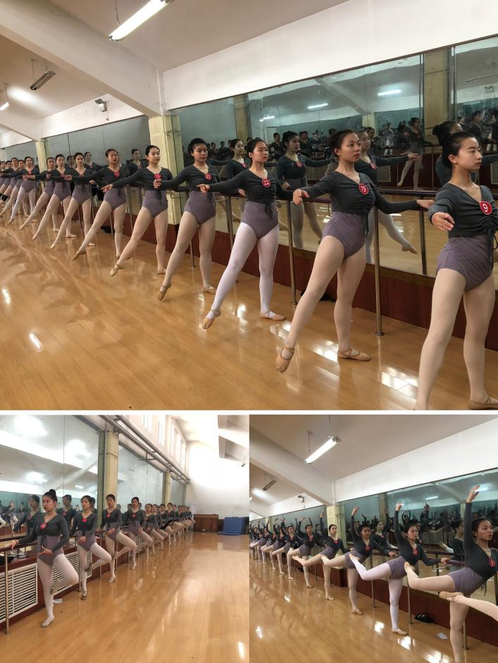复测结束后，舞蹈教研室开展了教研活动，针对新生基本功不扎实、舞蹈表现力较为薄弱等普遍问题展开研讨，使各位教师能够客观且全面的了解新生整体专业能力与水平的基础上，更有针对性的调整教学方案与课程内容，扎实推进课程建设和教学质量的提升，为进一步提高学生专业素养打下基础，同时也希望通过复测给予学生鼓励和指导，让学生了解自身的优势与不足，不断磨练和提高自身的专业能力和艺术修养，最终破土而出，茁壮成长。

刘凯君/供稿

**以赛促学 学以致用**

**以赛促教 教学相长**

**——山西应用科技学院第六届职业技能竞赛歌唱表演**

11月16日，学校教学科研部下发了《关于启动山西应用科技学院第六届大学生职业技能竞赛的通知》，收到通知以后，院领导高度重视此项工作，随即成立了大赛组委会，指导制定各项目竞赛规则及组织实施方案。要求本次竞赛要充分展示我院学生积极向上、奋发进取的精神风貌和熟练的专业技能，检验教学成果，积极营造以赛促学、促教的良好氛围。

11月25日，歌唱表演项目组已有51位同学经过了初选进入决赛，正做好充分准备，以最佳状态赛出风貌、赛出水平。

【附】

项目竞赛方案

为了提高学生的职业技能和综合素养，加强学生基本功训练和实际应用能力的提升，以适应群众文化工作岗位的需要，根据学院要求，现将歌唱表演竞赛规则安排如下：

一、竞赛办法

（一）竞赛形式

初赛：由主修任课教师在主修课内组织进行，按照能力高低，推荐前10%的学生参加决赛。

决赛：选手按学号顺序决定出场顺序，自备曲目不限时间（一首），再现或复乐段部分评委可叫停。

（二）参赛对象

2018级本科音乐表演专业学生；2019级本科音乐表演专业学生.

（三）竞赛内容及范围

1.内容：歌曲/乐曲一首

2.范围：

声乐专业：歌曲一首，包括美声、民族、通俗三种唱法（唱法需与入学唱法相同）；形式可独唱、重唱、小合唱。

竞赛要求

1.参赛曲目积极向上，充满正能量；

2.声乐专业参赛选手自备伴奏，钢琴伴奏或音频伴奏，并尽可能的选择原调演唱，伴奏调高最多可做两半音以内的调整，保证伴奏音质和演出效果；

3.参赛选手每人限定为5分钟内完成竞赛内容；

4.选手需背谱演唱；

5.声乐赛场，参赛选手必须着装演出服，化淡妆。

二、竞赛时间：待定

三、竞赛地点：声乐1排练厅

四、评分规则

1.评分办法：百分制。

2.从音色控制、音准节奏、完整流畅性、技术难点掌握情况、综合表现力、气质形象、难度七个方面评分。

评分表如下：

|  |  |  |  |  |  |  |  |  |  |
| --- | --- | --- | --- | --- | --- | --- | --- | --- | --- |
| 歌唱表演比赛评分表 | | | | | | | | | |
| 序号 | 姓 名 | 音准  节奏 | 完整  流畅性 | 技术难点掌握情况 | 音色  控制 | 综合  表现力 | 气质  形象 | 难度 | 总分 |
| 20 | 20 | 20 | 10 | 10 | 10 | 10 |
| 1 |  |  |  |  |  |  |  |  |  |
| 2 |  |  |  |  |  |  |  |  |  |

五、组织安排

项目组组长：杨立岗

评审组组长：姚振华

歌唱表演评审组成员：

郭日斌、杜正兵、李亚峰、李仙、李 玮。

赛场纪律：张 勇。

赛前辅导：杨立岗、姚振华、郭日斌、杜正兵、李仙、李亚峰等。

六、奖励办法

奖励名额原则上为参赛学生总数的5%，其中一等奖为10%，二等奖为20%，三等奖为70%。

声乐教研室/供稿

**讲故事 赛真情**

**——“心系科院·爱岗敬业”演讲初赛**

为了贯彻落实晋科院字【2020】39号关于举办第七届教职工“心系科院·爱岗敬业”演讲比赛的文件精神，音乐学院分别于11月23日中午、24日整下午时间，在艺术大楼406教室举办了两场初赛。党委副书记武定远、副校长柴跃生亲临现场指导并担任评委。全院70名参赛教职工，除3名事假外全部参与演讲活动。

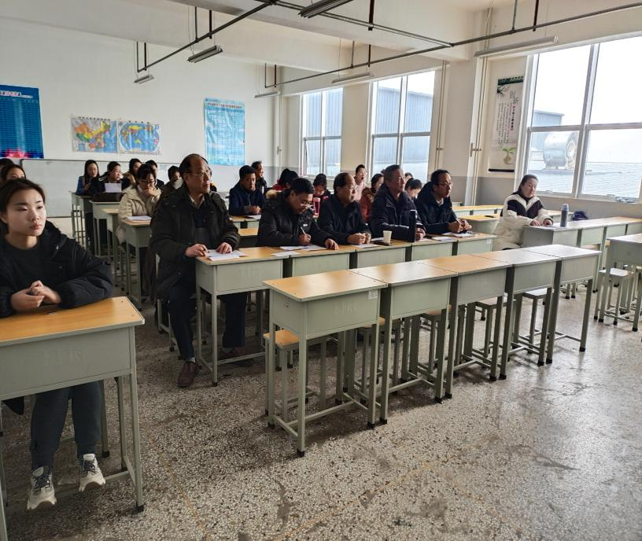演讲中新老教师同台演讲，他们联系自己的实际工作，阐释了心系科院、爱岗敬业的精神内涵。老教师杜正兵、李亚峰、宋丽琳、郭日斌等用自己多年的切身经历，向在座的老师特别是青年教师讲述了自己对教师崇高职业的体悟和认识。申玉璞老师通过如何辩证理解和施措因人而异地教学方法。青年教师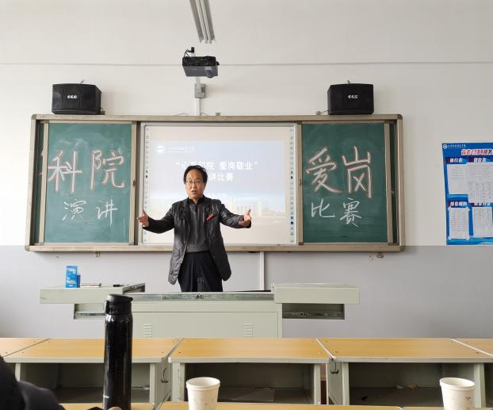刘凯君引用陶行知先生《行知行》中的一句话“行是知之始，知是行之成”谈到了自己从学生到教师对“行”与“思”的理解和认识，他说“行”与“思”不仅是一名教师外化在教学中的行为，更是教师内在品德和素养的体现，行与思是一名合格教师应当有的作为。郭威老师是本学期新入职辅导员，他演讲的题目是《重复的事情用心做》，他说辅导员工作是份良心活，而辅导员的工作就是每天做着重复但并不简单的事情。如果不用真心去做事，那如何去获得学生的信任？又如何做好自己的本职工作？10月刚复岗的舞蹈教师孟庆艺在演讲中谈到经常会不经意与同事展开教学研讨，为了争着发表自己的看法而忘记午休。这样的集体使她感受到了年轻老师应有的对学生的责任心和对自己求真好学的发自内心的真情表露。因为他们有着同样的初心，为了学生学有所获，也为了自己问心无愧。

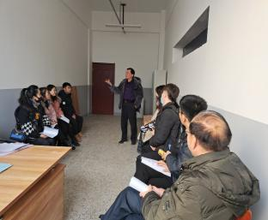两场初赛后，脱颖而出的7名优秀演讲者将作为我院代表参加学校比赛。院长杨立岗、党总支书记瞿守宇、党总支副书记张勇与所有代表座谈并指导工作。

韩芳/供稿

# 情满三晋 冬日暖阳

**——音乐学院为困境留守儿童爱心捐赠活动**

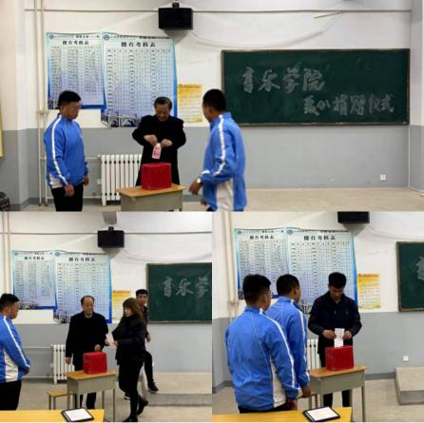11月19日下午，音乐学院教职工及全体学生为响应山西省社会救助基金会《关于开展“爱在三晋 暖心守护”——为困境、留守儿童爱心捐赠活动的倡议书》的号召，传递爱心，温暖每一个真正需要帮助的困境留守儿童，在2号教学楼523教室召开“情满三晋 冬日暖阳 ”爱心捐助活动。

出席本次活动的有院长杨立岗、院党总支部书记瞿守宇、院党总支部副书记兼学管张勇、 院分团委书记王倩以及音乐学院18级、 19级和20级学生代表。

捐赠仪式首先由院分团委书记王倩宣读晋科院【2020】21号《关于开展“爱在三晋暖心守护”为困境留守儿童爱心捐赠活动的方案》，杨院长发表简短讲话，他说“一滴水能反射出太阳的光辉，一分爱足以体现集体的温暖。爱心的捐助是责任、也是义务，是美好的情感，更是博大的胸襟。爱，因为关爱而圣洁；心，因为感恩而永恒。授人玫瑰，手有余香，奉献爱心，收获希望。”

捐赠活动开始，在座学生代表各班捐赠，音乐学院教职工捐款已先期进行。

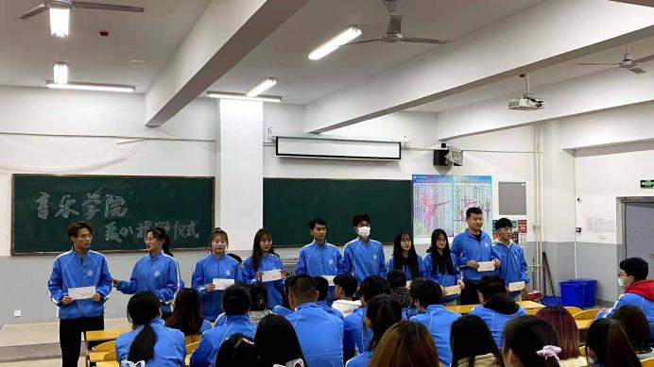人生中总是不能避免沧桑，但爱心总能给荒芜的沙漠播下新的希望；生活中总是不能一帆风顺，但爱心总能给失落的心灵以坚强的力量。爱心帮扶，传递的是爱心，营造的是希望。让我们以这次活动为契机，将爱心传递下去，让希望的种子在我们音乐学院生根、发芽，让充满爱心的花朵永远在我们校园中绽放！

田成亚/供稿

**与绿色同行 与环保共进**

**——音乐学院举办“绿色当铺”环保活动**

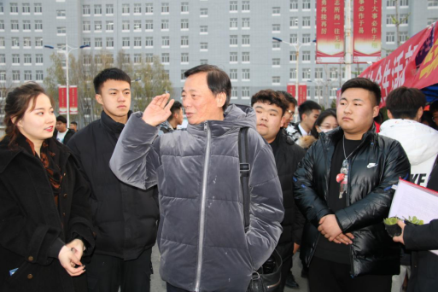以增强大学生生态环保意识为目的，为了唤起同学们保护环境的责任，音乐学院和文化传媒学院共同于2020年11月26日在科技大道,联合举办了第三届“绿色当铺”环保活动。音乐学院学生会生活部开展以“绿色兑换，唤醒低碳”为主题的“绿色当铺”志愿活动，通过以废换新的独特方式，倡导同学们低碳生活。

许多同学们拿着寝室中废弃的纸箱、矿泉水瓶等，来到我们的活动场地。同学们以纸箱的数量换取相应的绿植并留下自己的签名，学生干部有条不紊的完成置换工作。现场一片忙碌，洋溢着喜庆的氛围。

为了支持这场活动。学院院长和书记亲临现场参与活动以示支持。

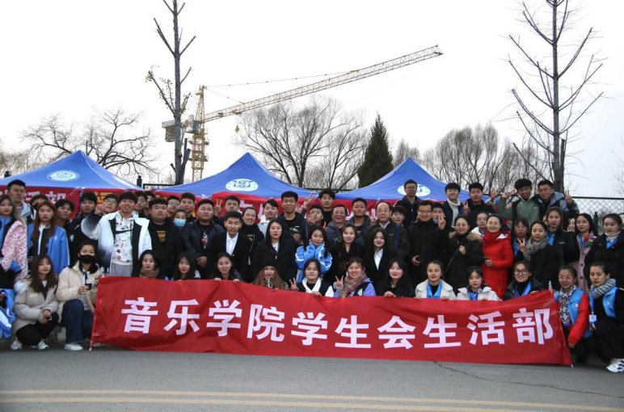本次“绿色当铺”活动目的是为了倡导同学们低碳环保，保护绿色，呼吁同学们爱护环境，树立起一种“对环境的保护再小的力量也是一种支持”的观念，养成健康环保的生活习惯。从活动中可以看出同学们对于绿色植物的保护态度，符合了我们举办此次活动的目的。部员们个个各司其职，齐心协力，展示出了生活部的凝聚力和潜力。

音乐学院宣传部/供稿

主编：杨立岗 瞿守宇

执行编辑：韩芳 张毓倩

排版校对：韩芳